**МИНИСТЕРСТВО ОБРАЗОВАНИЯ РЕСПУБЛИКИ БЕЛАРУСЬ**

**УЧРЕЖДЕНИЕ ОБРАЗОВАНИЯ**

**ГОМЕЛЬСКИЙ ГОСУДАРСТВЕННЫЙ ТЕХНИЧЕСКИЙ**

**УНИВЕРСИТЕТ ИМЕНИ П. О. СУХОГО**

Факультет автоматизированных и информационных систем

Кафедра информационных технологий

**РЕФЕРАТ**

по дисциплине «Компьютерные системы конечноэлементных расчётов»

на тему: «Функция формы кубического трехугольного конечного элемента»

Выполнил: студент гр. ИТП-31

Расшивалов Н.И.

Принял: аcсистент

Точко В.Н.

Гомель 2021

**Цель работы:** Рассмотреть методику выбора функции формы в зависимости от типа решаемой задачи с помощью метода конечных элементов.

**КУБИЧЕСКИЙ ТРЕУГОЛЬНЫЙ КОНЕЧНЫЙ ЭЛЕМЕНТ**

Схема элемента показана на рисунке 1. Элемент имеет 10 узлов, перенумерованные против часовой стрелки. Каждый узел имеет две степени свободы, т. е. может иметь перемещения вдоль осей IMG_256и IMG_257. Предполагается, что смещения IMG_258любой точки внутри элемента являются линейными функциями координат этой точки:

(1)

где αi ,*i* = 1,2,…20 – константы.

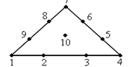

Рисунок 1 - Треугольный линейный конечный элемент

**НЕЯВНЫЙ СПОСОБ ПОСТРОЕНИЯ ФУНКЦИЙ ФОРМ ТРЕУГОЛЬНЫХ ЭЛЕМЕНТОВ**









**ЯВНЫЙ СПОСОБ ПОСТРОЕНИЯ ФУНКЦИЙ ФОРМ ТРЕУГОЛЬНЫХ ЭЛЕМЕНТОВ**

**Функции формы для кубического элемента**





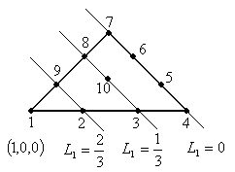





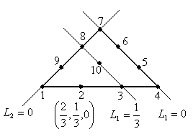





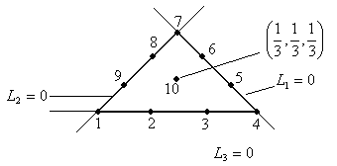







Таким образом, у таких конечных элементов первые производные от функции формы не постоянны, следует, напряжения и деформации изменяются в пределах конечного элемента, но несогласованны между конечными элементами (поля упорядоченных деформаций и напряжений будет с разрывами по границам элемента).

Плюсы:

1. Требуется меньшее число нелинейных треугольников для получения той же точности, что и в симплекс-элементе.
2. Возможно построение элементов с криволинейными границами.
3. Для вычисления матрицы жесткости и векторов узловых сил удобно применять численное интегрирование.

Минусы:

1. Так как больше узлов, значит больше координат.
2. Более громоздки процедуры.

**ВЫЧИСЛЕНИЕ ФУНКЦИИ ФОРМЫ ТРЕУГОЛЬНОГО КОНЕЧНОГО ЭЛЕМЕНТА**

Надём функции формы для произвольного треугольника с использованием координатной матрицы. Аппроксимация искомых функций будет выполняться полиномом вида



Аналогично рассуждая, как и в случае одномерных элементов, узловые перемещения можно выразить через координаты узловых точек:



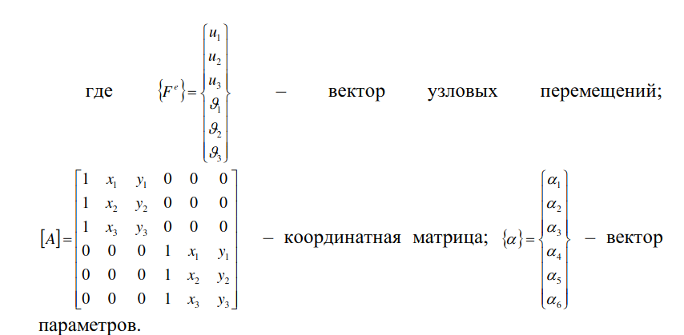

Вычисляя обратную матрицу в общем виде, найдём функции формы для произвольного линейного треугольного элемента:

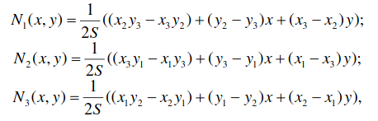

где S - площадь элемента.

**Вывод:** Рассмотрена методика выбора функции формы в зависимости от типа решаемой задачи с помощью метода конечных элементов. Рассмотрен плоский линейный треугольный конечный элемент. Рассмотрен вывод функции формы для этого конечного элемента.